附件：
参会人员报名回执表
单位名称
单位地址 |  |  |  | 邮编
姓名 | 性别 | 职务/职称 | 电话 | 手机号码 | 邮箱
住宿要求 | □两人共住标准间 □单间 （房间价格380元/天）
抵会时间 | 时间 车次/航班号
返程时间 | 时间 车次/航班号
其他要求
注：请将该回执于10月9日前反馈至会议秘书组。
会务组联系方式：
李燕灵：15907722597 黄子兼：13788228494
电 话：0772-3862178 传 真：0772-3832775
会务组邮箱:gxgjxb@126.com

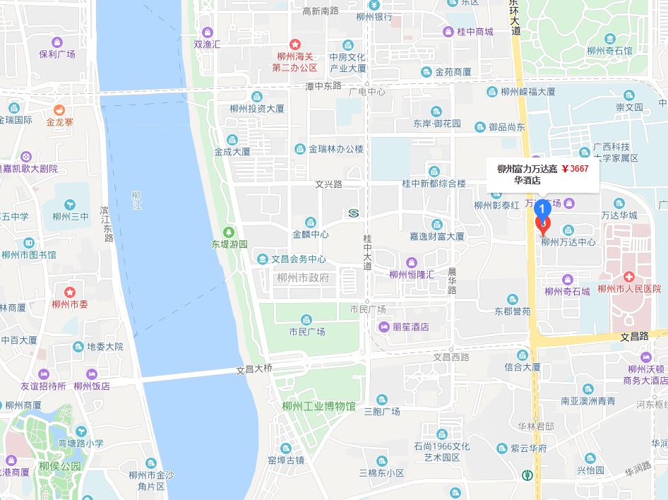
柳州富力万达嘉华酒店交通路线
地址：柳州东环大道256号城中万达广场旁
酒店服务电话：0772-3038888

一、从柳州白莲机场到酒店：
乘坐机场大巴到莲花客运站下，同站换乘23路公交车，到万达广场站下车，即可到达。
乘坐出租车：60元左右
二、从柳州火车站到酒店：
乘坐快1线公交车，到柳州东街站下车，步行300米到达；
乘坐35路公交车，到万达广场站下车，即可到达。
乘坐出租车：20元左右

